***Ложечку за маму!***

-Мама! Я кушать хочу!  
- Сейчас, Солнышко! Я тебе йогурт дам!  
- Я не хочу йогурт! Я КУШАТЬ ХОЧУ!

       Родителей дошкольников часто волнуют вопросы питания ребёнка. Причины для беспокойства могут быть самые разные: «Совсем не хочет есть», «Ест только макароны (или бутерброды, или пирожки)», «Отказывается есть полезную еду и просит чипсы и шоколад». Что может помочь взрослым, озабоченным проблемами детского питания?

       Как-то, по умолчанию, принято считать, что ребёнок сам не знает, чего хочет. Холодно ли ему, голодно, удобно или нет — часто определяет взрослый. И если в отношении совсем маленького ребёнка это вполне разумно, то у дошкольников в детском саду уже можно начинать спрашивать, что они хотят.

       При этом к ребёнку принято предъявлять довольно строгие требования. Если ребёнок разбивает тарелку или проливает суп, то его, скорее всего, поругают и отчитают. При этом, если суп проливает взрослый (чаще всего это происходит по той же причине, что и у ребёнка, — неловкое движение или случайность), то взрослого не ругают и не порицают. И заметьте, что если на завтрак каша, то родитель может:

       - с удовольствием съесть кашу,

       - без удовольствия съесть кашу,

       - сказать: «Я не люблю эту кашу, я попью вместо нее чаю или, вообще, подожду обеда».

У ребёнка, как правило, вариант только один: съесть кашу.

     Накормить ребёнка, во что бы то ни стало! Часто, желая накормить ребёнка любой ценой, мы вызываем у него отвращение к еде и ко всему, что связано с едой.

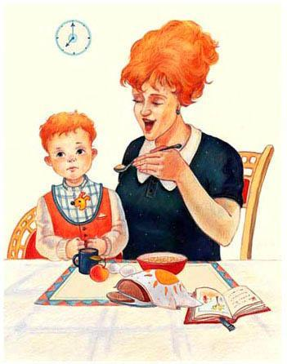

         Часто ребёнок не имеет права любить или не любить определенный вид еды, хотеть или не хотеть.

      Еда становится не удовольствием, не удовлетворением потребностей, а обязанностью.      Чему учит такое отношение?

— Ты маленький и не можешь выбирать, что ты хочешь, а что нет. «Как это ты не хочешь есть?

— Ты не знаешь точно, что тебе вкусно, а что нет.

- «Каша очень вкусная! Мама старалась, готовила!» (Почему же тогда вы - мама – папа, сами её не едите?)

— Ты не можешь решить, сколько тебе есть.

      Съесть желательно всё. И едят всё даже не под нажимом воспитателя или мамы, а чтобы порадовать её чистой тарелкой, чтобы похвалила.

ЧТО ГОВОРИТ МЕДИЦИНА ПО ПОВОДУ ДЕТСКОЙ ЕДЫ?

1. Совершенно не важно, сколько ребёнок съест. Важно то, сколько он может усвоить. В этом смысле с удовольствием съеденное и хорошо пережёванное яблоко гораздо полезнее съеденного без аппетита обеда.

2. Если ребёнок хорошо двигался, если он нагулял аппетит, проголодался, он будет есть с удовольствием. Детей перекармливают, они не успевают испытать голод между приёмами пищи.

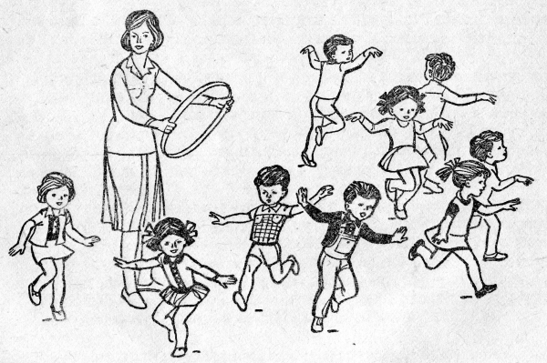

3. Обстановка «вокруг еды» должна быть благоприятной и вызывать желание поесть.

      Таким образом, важно не заставлять ребёнка всегда и любой ценой доедать всё, что лежит у него на тарелке, а создавать такую обстановку, чтобы ребёнок сам ел с аппетитом.

**НЕЗНАКОМАЯ ЕДА**

     Новая еда — испытание для детей. Дети, видя новое блюдо, удивляются, спрашивают, что это им такое дали. Некоторые дети сразу отказываются от него, не попробовав.

       Пищевое поведение тоже надо воспитывать. Как-то ученые подсчитали: около 20 предъявлений пищи должно пройти, прежде чем ребёнок попробует то, что раньше пробовать отказывался. Можно просто ставить перед ребёнком, например, тарелку с брокколи, предлагая отведать. Если через 15 минут вы понимаете, что он не ест, убираете тарелку. И так до 20 раз. Потом ребёнок постепенно привыкает и начинает есть. Предлагайте пробовать новое блюдо небольшими порциями.

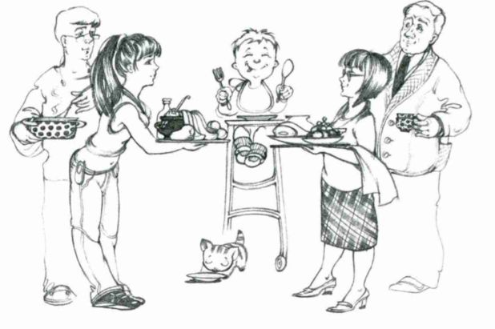

          Ввод нового блюда лучше сочетать со знакомыми продуктами.

     Американский психолог Рудольф Дрейкурс говорил: «Если питание ребёнка становится проблемой, это всегда означает, что родители неправильно себя ведут». Если ребёнок не хочет есть, его приходится докармливать, то родителям необходимо, прежде всего, проанализировать, как они относятся к детскому питанию, и какие правила, регулирующие еду, существуют в семье.

         Как показывает практика, если поддерживать у ребёнка здоровые пищевые привычки, многие проблемы с питанием удается успешно решить.

Использованы материалы:

https://nsportal.ru/detskiy-sad/zdorovyy-obraz-zhizni/2020/03/14/konsultatsiya-dlya-roditeley-pravilnoe-pitanie

Подготовила: Карпова Н.А.